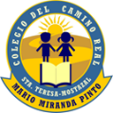
PROGRAMA
SEMANA DE LA EDUCACIÓN ARTÍSTICA 2018
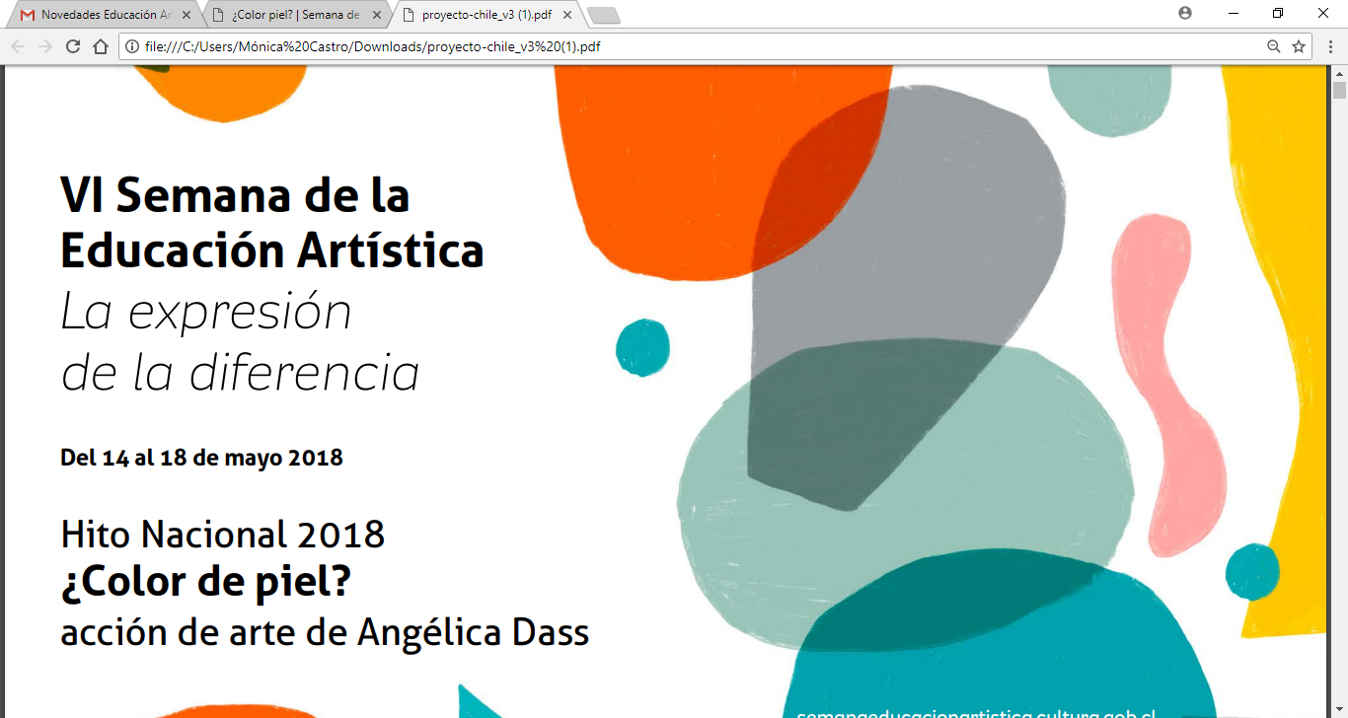
ACTIVIDADES
- Martes 15, desde 14:25 a 15:55 horas:
Muestra de artesanía originaria y charla “El Arte de las culturas Originarias de Chile en la Actualidad”. Participa todo el establecimiento en actividad en el patio techado.

- Miércoles 16, desde 14:25 a 15:55 horas:
- Desde 1° a 4° Básico, muestra de teatro escolar a través de un “Cuenta cuentos”, con actores.
- Desde 5° a 8° Básico, taller “Fundamentos básicos del teatro y expresión corporal “
- Jueves 17: desde 14:25 a 15:55 horas
- Muestra de Pintura y conversación con pintor mostazalino Luis Chacón, para todos los estudiantes.
- Viernes 18, 12:00 hrs.
- Hito Nacional ¿Color Piel?

Para algunas actividades se solicitarán materiales a los estudiantes.

